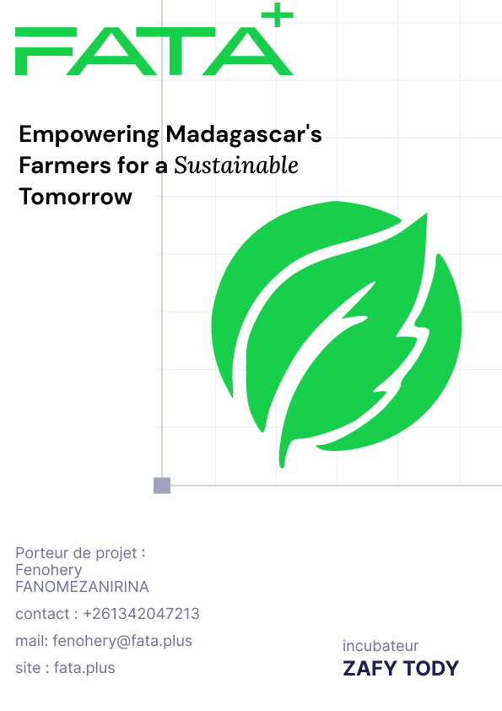

PROCÈS-VERBAL D'ÉVALUATION DES OFFRES ET DE SÉLECTION DU FOURNISSEUR.
- Achat de Mobilier de Bureau pour Fataplus SARLU.
Date: 07/10/2025
Lieu: Lot II H 35 GTER Ankadindramamy, Antananarivo V
- Présents:
● Fanomezanirina Fenohery, CEO de Fataplus SARLU
Objet: Évaluation et sélection de l'offre la plus adaptée pour l'achat de mobilier de bureau.

Introduction
Fataplus SARLU a procédé à l’évaluation de plusieurs offres dans le cadre de l'acquisition de mobilier de bureau pour renforcer ses installations opérationnelles. Ce procès-verbal présente en détail l’analyse des factures proforma reçues et justifie le choix de l'offre retenue.

Évaluation comparative des offres
Dans le cadre de nos besoins en achat de mobilier de bureau chez Fataplus, nous avons reçu trois factures pro forma de fournisseurs qualifiés. Les offres évaluées sont celles de NSH Sarlu (Meuble Ny Soa, offre choisie), King Size Mobilier et Lemur Tsena. Le tableau ci-dessous résume les éléments clés permettant de comparer les offres selon les critères retenus (description des articles, quantités, prix unitaire, total, conditions de paiement, délai de livraison, etc.). L'évaluation cible prioritairement l'acquisition de 2 tables de bureau, 2 chaises de bureau et 4 chaises visiteur, avec un accent sur le rapport qualité-prix, la disponibilité et l'adéquation aux besoins agritech durables (mobilier ergonomique et fonctionnel). Les totaux ont été calculés au 7 octobre 2025. L'entreprise privilégie une offre équilibrée avec un total inférieur à 2 500 000 MGA, des conditions de paiement flexibles et une livraison immédiate.

Fournisseur | Description des articles | Quantités | Prix unitaire (MGA) | Total (MGA) | Conditions de paiement | Délai de livraison
NSH Sarlu (Meuble Ny Soa) (choisie) | Table de bureau (L180x80x75 cm) ; Chaise de bureau noir A-Chair (avec pose tête) ; Chaise visiteur (pieds luge) | 2 tables ; 2 chaises bureau ; 4 chaises visiteur | 600 000 (table) ; 250 000 (chaise bureau) ; 100 000 (chaise visiteur) | 2 100 000 | À la livraison (espèces, mobile money, chèque au nom de Rakotomalala Lantonirina Princy) | Immédiate (dans la limite des stocks)
King Size Mobilier | Chaise visiteur (L50-60 cm, fibre mousseux, accoudoirs chromés, noir) ; Chaise exécutive (L50x50 cm, tissus/fibre, accoudoirs plastiques, pieds roulettes, noir) ; Table de bureau mélamine (L1200x600x750 mm, 2 tiroirs, tons bois/blanc mat) | 4 chaises visiteur ; 2 chaises exécutives ; 2 tables | 260 000 (visiteur) ; 840 000 (exécutive) ; 610 000 (table) | 3 940 000 | 65% à la commande ; reste 2 jours avant livraison (chèque/virement au nom de SANS LIMITE) | À partir de 20 jours après validation et 3D
Lemur Tsena | (Données absentes, facture proforma incomplète ou non fournie) | N/A | N/A | N/A | N/A | N/A

Observations
- Description & qualité : NSH Sarlu propose des articles ergonomiques et fonctionnels adaptés aux besoins de bureau (tables spacieuses, chaises avec repose-tête), avec un total compétitif. King Size offre un mobilier premium mais surdimensionné et plus cher. Lemur Tsena manque de détails, rendant l'évaluation impossible.
- Prix & total : NSH Sarlu présente le meilleur rapport qualité-prix (2 100 000 MGA), bien en dessous du budget cible, contrairement à King Size (3 940 000 MGA, hors taxes).
- Conditions de paiement & livraison : NSH Sarlu offre une flexibilité maximale (paiement à la livraison, options multiples), avec une disponibilité immédiate. King Size impose un acompte et un délai long (20 jours).
- Validité de l'offre : Les offres de NSH et King Size sont valables (NSH : dans la limite des stocks ; King Size : 15 jours). Lemur Tsena n'est pas évaluable.

Choix de l'offre
Après une évaluation approfondie des factures proforma reçues, nous avons retenu l'offre de NSH Sarlu (Meuble Ny Soa) pour les raisons suivantes :
- Prix et total : Offre la plus économique (2 100 000 MGA), alignée sur le budget de Fataplus pour un achat efficace.
- Adéquation aux besoins : Articles précis et ergonomiques pour un espace de travail agritech, avec quantités exactes demandées.
- Conditions pratiques : Paiement flexible à la livraison et disponibilité immédiate, minimisant les risques de retard.
- Qualité du dossier : Facture claire, structurée, avec coordonnées complètes (NIF/STAT) et options de paiement adaptées.

Conclusion
Nous avons donc décidé de sélectionner l'offre de NSH Sarlu (Meuble Ny Soa) pour l'achat de mobilier de bureau concerné. Ce choix est motivé par une adéquation forte entre l'offre et les besoins de Fataplus, avec un excellent rapport qualité-prix et une exécution rapide.

Décision
Fanomezanirina Fenohery, CEO de Fataplus SARLU valide NSH Sarlu (Meuble Ny Soa) comme fournisseur retenu pour cette mission.

Signature:
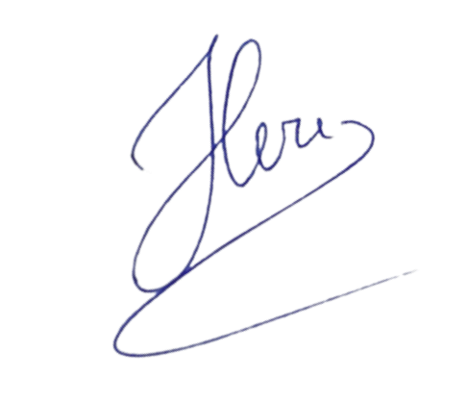

M. Fanomezanirina Fenohery
CEO de FATAPLUS SARLU
Email : fenohery@fata.plus
Téléphone : +261 34 20 472 13

